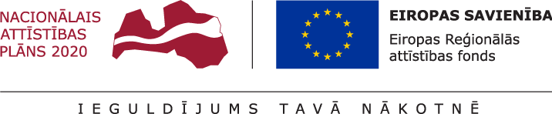

Talsu novada pašvaldībā turpinās projekta Nr. 8.1.2.0/17/I/004 “Vispārējās izglītības iestāžu mācību vides uzlabošana Talsu novadā” īstenošana.
Projekta mērķis- izglītības infrastruktūras attīstība Talsu novadā, lai sekmētu plānoto kompetenču pieejā balstītā vispārējās izglītības satura pakāpenisku ieviešanu.
Projekta ietvaros notiek Talsu Valsts ģimnāzijas sporta laukuma pārbūves darbi, kuru ietvaros tiks pilnībā atjaunots sporta laukuma segums, izbūvēts futbola laukums ar mākslīgo segumu, izveidots basketbola laukums, nodrošināts kvalitatīvs apgaismojums. Būvniecību veic SIA “Talce”, būvuzraudzību nodrošina SIA “BaltLine Globe”. Sporta laukuma pārbūves darbi jāpabeidz līdz 2018.gada 20.novembrim.
Lai nodrošinātu kvalitatīvu mācību vidi Talsu Valsts ģimnāzijā, Talsu 2.vidusskolā, Talsu pamatskolā un Sabiles pamatskolā, tiek gatavota iepirkumu dokumentācija ergonomisku mēbeļu iegādei un mūsdienīgas datortehnikas iegādei.
Projekta kopējās izmaksas ir 4494861,59 EUR, tai skaitā ERAF finansējums 3673940,00 EUR, valsts budžeta finansējums- 162058,59 EUR un pašvaldības līdzfinansējums 658863,00 EUR. Projekta īstenošanas termiņš- 2021.gada 31.decembris.

Aiva Dimante
Attīstības plānošanas un projektu vadības nodaļas
Projektu vadības daļas vadītāja

